Ciao Asja.

Questo fine settimana ho sistemato il foglio della creazione degli Excel dei volumi. Praticamente creo una cartella “Scenarious” all’interno della quale vengono inseriti tutti i fogli Excel dei 100 scenari. Per ognuno ci sono valori per entrambi i bacini. Diventa dunque semplice stampare a schermo i grafici. Ho guardato anche il funzionamento della pompa e delle turbine con i prezzi e direi che ci siamo. L’unico aspetto è che delle volte tra una settimana e l’altra c’è uno sbalzo molto grande (quello che ti avevo fatto notare).

Facendo uno zoom nella parte finale dell’anno:

Quindi questa parte si può considerare fatta.

Per quanto riguarda il volume minimo da impostare, ho provato diverse soluzioni ma in tutte alla prima iterazione e alla prima settimana da “NOT OPTIMAL”. Ho provato a sistemare il constraint andando a moltiplicare quello 0 (penso si riferisca ad una percentuale) con un altro valore, oppure a sostituirlo direttamente con un valore numerico ma anche in quel caso, non appena inserisco un valore diverso da zero da subito errore.

Quindi questa parte è da rivedere.

Ho pensato a cosa fare per quanto riguarda il salto ed è la cosa che mi preme di più discutere.

Innanzitutto la cosa penso più utile da fare è considerare costante l’efficienza all’interno della settimana: siamo in un medium term e penso sia un’assunzione valida. All’interno del codice bisognerà creare una funzione efficienza che prende in input i valori di salto.

Il posto in cui la inserirei è all’interno dell’SDP, prima che vengano preparati gli input:

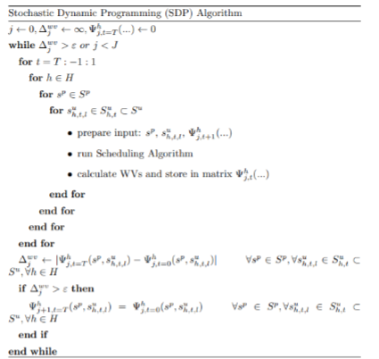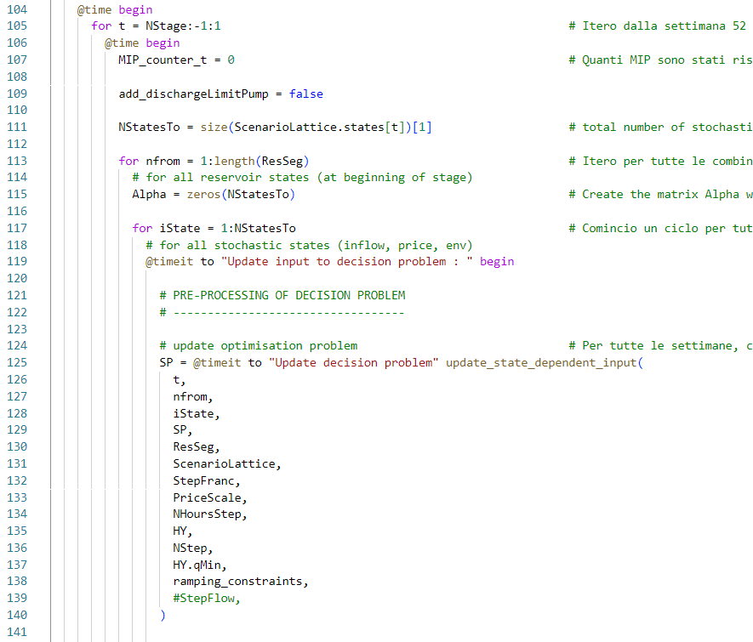

Bisognerà poi modificare i valori in input e dunque il file HydroSyst.dat. Bisognerà capire come impostare i dati al suo interno (come mettere i valori di salto, potenza e portata).

A questo punto bisogna scrivere il codice nell’SDP. L’efficienza è funzione della portata e del salto, dunque bisogna creare due cicli all’interno dei quali si valuta ad esempio prima l’efficienza il cui valore è più vicino possibile al salto nella curva di rendimento e successivamente con un secondo ciclo si fa la stessa valutazione per la portata.

L’efficienza viene calcolata su readInput.jl all’interno della funzione function ReadHydroData(path)

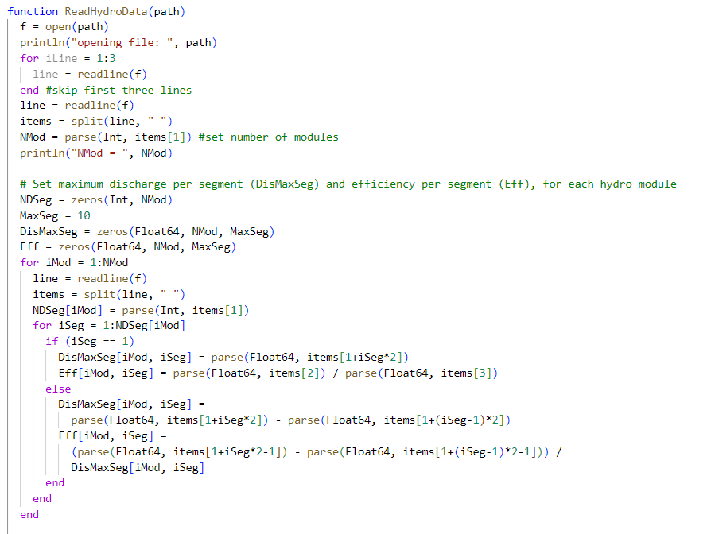

E’ da capire se l’efficienza viene calcolata solo all’inizio oppure viene aggiornata ad ogni iterazione. Se viene calcolata solo una volta, sarà necessario modificare il codice oppure richiamare questa funzione nell’SDP al termine di ogni settimana. Quindi ipoteticamente sotto la funzione efficiency. Da capire se i tempi di esecuzione di allungheranno molto o meno.

Il return della funzione è HydroData che è una struttura (struct) in MyStruct.jl alla riga 49. Essendo così definita i valori all’interno rimangono fissi (non è mutabile). Dunque bisognerà farla diventare una mutable struct.

